Feuille de personnage

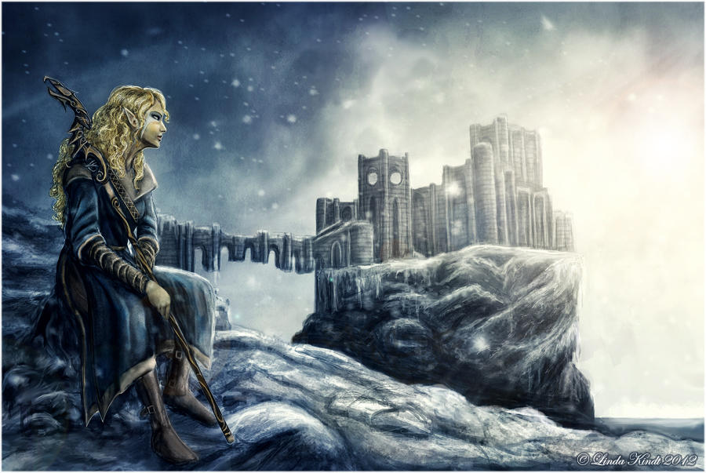

Pv/Hp  Actuel | Pv/Hp  Max
 | 13

Attribut | Valeur | MOD
Force | 2
Endurance | 6
Agilité | 3
Vitesse | 8
Intelligence | 8
Volonté | 8
Personnalité | 2
Chance | 3

Nom | Iniel
Sexe | Femme
Race | Altmer

Bonus racial
+5 magie
+5 destruction
+5 illusion

Magie  Actuel | Magie  Max
 | 21

Argent :
Septims | Dwemer

Tenue | Bonus :
Type : Armure en chitine | Protection : 4

Arme |  |  | Bonus : +1D6 | Critique :
Type : Epée courte | Portée : | Munitions : | Dégât : 1D6

Sort : Boule de feu |  | Coût : 4 | Portée : 20m
Type : Destruction | Effet : 1D6 - Chaque coup au but affaiblit l'armure adverse de 2 (l'armure brûle et perd de sa solidité)

Sort : Soin |  | Coût : 4 | Portée : Contact
Type : Restoration | Effet : soigne un personnage pour 1D6 de HP

Sort : Cécité |  | Coût : 6 | Portée : ??????
Type : Illusion | Effet : Perturbe les sens de la cible - impose un malus de 2D6 sur ses chances de toucher pendant 2 tours

Objets : Long bâton de bois sculpté (Voir image)

Compétence | Attribut maître | Points attribués | Modificateurs | Total
Lame longue | Force | /////////////////////////// | +2 | 2
Lame courte | Vitesse | 40 | +8 | 48
Lance | Endurance | /////////////////////////// | +6 | 6
Archerie | Agilité | /////////////////////////// | +3 | 3
Contondant | Force | /////////////////////////// | +2 | 2
Hache | Force | /////////////////////////// | +2 | 2
Mains nues | Vitesse | /////////////////////////// | +8 | 8
Armurerie | Force | /////////////////////////// | +2 | 2
Athlétisme | Endurance | 40 | +6 | 46
Escalade | Endurance | 30 | +6 | 36
Destruction | Volonté | 50 | +13 | 63
Restoration | Intelligence | 50 | +8 | 58
Illusion | Volonté | 50 | +13 | 63
Conjuration | Volonté | /////////////////////////// | +8 | 8
Alteration | Intelligence | /////////////////////////// | +8 | 8
Enchantement | Volonté | /////////////////////////// | +8 | 8
Alchimie | Intelligence | 50 | +8 | 58
Langue Dwemer | Intelligence | /////////////////////////// | +8 | 8
Langue Daedra | Intelligence | /////////////////////////// | +8 | 8
Mythes et cultes | Intelligence | 45 | +8 | 53
Bestiaire | Intelligence | 45 | +8 | 53
Discrétion | Agilité | /////////////////////////// | +3 | 3
Marchandage | Personnalité | /////////////////////////// | +2 | 2
Persuasion | Personnalité | /////////////////////////// | +2 | 2
Observation | Agilité | /////////////////////////// | +3 | 3
Vol à la tire | Agilité | /////////////////////////// | +3 | 3

